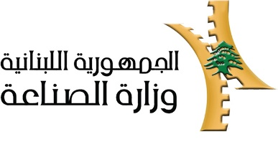
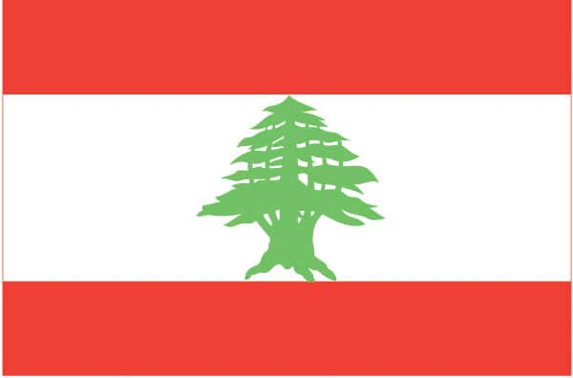
تقرير عن استعمالات صناعية لنبتة الحشيشة او القنب المشرعة حديثاَ
اعداد: سيرانا الفخري
باحث اقتصادي

مقدمة:
يعود تاريخ زراعة نبتة الحشيشة الى الاف السنين حتى قبل مجيء السيد المسيح، زرعت في بادئ الامر في اسيا الوسطى و انتشرت لاحقاَ في عدة قارات ، استعملت قديماَ كمعالج طبي للاوجاع و ليس مخدر بهدف التسلية، كما انها انتشرت لاحقا في القرن ال19 زراعة القنب الصناعي.
يعود تاريخ الحشيشة في لبنان الى مئات السنين لعهد الوجود الروماني في لبنان، حيث يمكن ان نرى على جدران قلعة بعلبك الرومانية العملاقة ، منحوتات لنبتة الحشيشة ما يدل الى أنها زرعت منذ اكثر من 2000 سنة في سهول البقاع الخصبة. استعملت النبتة لمعالجة الالام كمسكّن في حينها.
نظراَ لقدرة لبنان الكبيرة في زراعة نبتة الحشيشة و بناء على توصيات خطة النهوض الاقتصادي في تقرير ماكنزي 2018، علت اصوات نيابية وشخصيات اخرى مطالبة بتشريع هذه الزراعة للإستعمالات الطبية بهدف دعم النمو الاقتصادي و خاصة خلال هذه الازمة الاسوء في تاريخ دولة لبنان الكبير. أقر البرلمان اللبناني اخيرا في جلسة برلمانية اقيمت في اواخر نيسان قانون " الترخيص بزراعة نبتة القنب للاستخدام الطبي والصناعي" .
سيحاول هذا التقرير الاجابة على الاشئلة التالية:
ما هو مستقبل زراعة الحشيشة وفوائدها الاقتصادية بعد تشريعها في نيسان 2020 ؟
ماهي الاستعمالات الصناعية و الطبية التي تنتج من استخدام نبتة القنب؟
ما هو دور وزارة الصناعة في هذا المجال الاقتصادي الكبير و اي ادوار جديدة يجب ان تضمنها لمستقبل صناعي افضل للبنان و دور القطاع العام في عملية المراقبة و التصنيع و تشجيع سلسة الانتاج المتكاملة بين المزارعين و المنتجين/الصناعيين المحليين و الاجانب لاقصى ربح مادي و دخول العملات الصعبة الى لبنان؟
واقع زراعة الحشيشة الحالية في لبنان
لبنان مُنتج عالمي للحشيشة المستعملة لأستعملات شخصية اي الكيف : :
عرف لبنان بافضل نوع حشيشة كيف في الاسواق العالمية بجانب الحشيشة المغربية في اسواق بيع الحشيشة في الدول المشرعة لها لأسباب الترفيه. رغم ان هذه الزراعة ممنوعة قانوناً و يعاقب منتجها بالسجن، الا ان تجارة الحشيشة في لبنان لم تتوقف كل سنوات المنع و كانت نشطة و تدخل العملات الصعبة الى لبنان حيث ان بعض العارفين في هذا المجال كما دراسة ماكنزي تشير الى ان سوقها من العملات الصعبة الدولار بالتحديد كان يصل الى 4 مليار دولار في عز المواسم التي تصل الى بلدان الاستيراد. حسب الأمم المتحدة يعد بلد الأرز ثالث منتج للحشيش (البودرة) عالميا بعد المغرب و افغانستان، والخامس اسيوياً في تصنيع الحشيشة من نوع الاعشاب.
يعرف سهل البقاع بزراعته الحشيشة لخصوبة ارضه ومحصوله المميز من حشيشة الكيف الذي يعد من الافضل بالعالم.عان البقاع و بالتحديد منطقة بعلبك-الهرمل من الفقر و الحرمان على مدى عدة عقود ما جعلهم يلجأون لزراعة الحشيشة الممنوعة والتي أمّنت لهم مداخيل مالية مرتفعة لكنها تضألت كثيراَ في العام الاخير نظراَ للحملات الجدية التي تقوم بها الضابطة الامنية لتوقيف شبكات التصدير الكبرى ما أدى الى خفض السعر على المزارع الذي لا يستفيد بشيء يذكر تجاه ما يجنيه التجار الكبار . تُغطي محاصيل القنب في لبنان مساحة تتراوح بين 200000 و 300000 دونم (10 دونمات تعادل هكتارًا واحدًا) وينتج كل دونم ما بين 1000 و 2000 كجم من الحشيش الخام الذي يمكن تحويله إلى 4 او 8 كيلوغرام من الحشيش النقي المخصص للاستهلاك. هنا اشير الى ان بعض المواقع تقول ان المساحة التي تُزرع حشيشة كيف هي 50 الف دونم ما يبين ان المعلومات عن هذا القطاع شحيحة لأنه قطاع غير شرعي والمعلومات التي ترد منه متباينة بين المواقع و المزارعين.
ويعتاش من زراعة الحشيش بين 25 و50 ألف عائلة، وفق مواسم الزراعة والحملات الأمنية التي تحاول إتلاف المزروعات وذلك دائما حسب كاتب المقال المشار اليه سابقاُ.
القانون الجديد الذي شرع زراعة القنب للاستخدمات الطبية و الصناعية:
صدّق البرلمان اللبناني في شهر نيسان من العام الحالي على القانون الذي يجيز منح تراخيص لزراعة القنب للاستخدامات الطبية و الصناعية. يشرف على تنظيم القطاع، هيئة مربوطة برئاسة مجلس الوزراء،تتمتع هذه الهيئة بصلاحيات واسعة لادارة القطاع و مراقبته. يرأس الهيئة بشقها التقريري مجلس ادارة مؤلف من سبعة اشخاص يعينون من قبل مجلس الوزراء و هم : ممثل عن وزارة الداخلية (رئيس مكتب مكافحة المخدرات)، وزارة الصحة (رئيس دائرة المخدرات) و ممثلين عن وزارات الزراعة، الصناعة و العدل، و اختصاصيين في موضوع النباتات الطبية و الصناعات الصيدالانية .
تمنح الهيئة التراخيص الخاصة بعمليات انتاج القنب الخاص بالاستعمال الطبي و الصناعي. مدة الترخيص هي ثلاث سنوات. كما انها المسؤولة عن الترخيص للمختبرات و مراكز الابحاث المعتمدة في استيراد و انتاج الشتول و البذور محلياً أو المسؤولة عن توزيع المواد الكيميائية القياسية على طالبيها بعد دراسة الطلب و الكشف على البذور المستوردة.
تلحظ المادة الثالثة من القانون الخاص بالتشريع، أنه بخلاف أحكام قانون المخدرات الساري، يمكن بقرار من الهيئة الترخيص بزراعة القنب سواء أكانت بشكل بذور لزراعة القنب الصناعي أو شتول في سائر أطوار نموها لزراعة القنب للاستخدام الطبي شرط ان لا تتعدى نسبة ال THC (المادة المخدرة المسؤوولة عن الكيف) Tetrahydrocanabinol فيها ال 1% من محتواها لكي تستخدم حصراً وفق الغايات المحددة في هذا القانون بهدف تطوير المنتجات الطبية و العلاجية و الابحاث العلمية و الصناعية.
المواد الطبية الاساسية التي سينتج عنها المواد للاستعمالات الطبية هي ال Cannabinoids (غير مخدرة) بما فيها مادة الكانابيديول Cannabidiol ( CBD) هي مادة مسكّنة تساعد بشكل كبير على تخفيف الآلام.
واقع زراعة واستخدام القنب للاستعمالات الطبية والصناعية في العالم:
هناك القنب للاستخدام الطبي و هناك القنب للاستخدام الصناعي.
شرّعت كثير من البلدان زراعة القنب للاستخدمات الطبية و الصناعية، كما أن البعض شرّعه للاستخدام الخاص الترفيهي ( حشيشة الكيف ) بكميات صغيرة منزلية . تجدر الاشارة الى أن حشيشة الكيف المزروعة حالياً في البقاع هي غير القنب المشرّع حديثأ والذي يقتصر استعماله للاستخدمات الطبية او العلاجية و غير القنب المستخدم صناعيا. حشيشة الكيف الموجودة حالياً في لبنان تختوي على نسبة اعلى من 1% من ال THC .
هناك 31 ولاية اميركية شرّعت القنب للاستخدمات الطبية و ليس الصناعية (قنّب صناعي) بينما 11 ولاية ضمن ال 31 قد شرعت القنّب للاستخدمات الشخصية الترفيهية.
- القنب الصناعي: هو قنب غني بالالياف و قليل ال THC حيث نسبته لا تتعدى ال 0.3% . تتعدد استخدمات القنب الصناعي بشكل كبير، و هي مواد تعرف انها مستدامة ينشط الطلب عليها حالياً نظراً لإستدامتها و صداقتها للبيئة. كانت استخدمات القنب الصناعي منتشرة قبل ال 1930 تاريخ تشديد الرقابة الاميركية على اي مادة مستخرجة من القنب لمحاربة الادمان على المخدرات، عادت و نشطت هذه الصناعات بعد اكتشاف جدواها الصناعية و صفات الاستدامة في المنتوجات الناتجة عنها و ذلك تماشيا مع التوجه العالمي لبيئة افضل و اقتصاد مستدام.
يظهر الرسم البياني ادناه الاستعمالات المتعددة صناعيا و حتى غذائياَ للقنب الصناعي حيث نستعمل البزور و جزع النبتة للاستخدمات التالية.
زيوت مستعملة في ادوات الحفاظ على البشرة
استخدمات لصناعة نوع من الغذاء منتج من بزر القنب

الالياف المخصصة للقماش لالبسة او الحبال وغيره
استخدامه في مواد بناء البريك
بلاستيك بيئي ممتاز قابل للتحلل واعادة التدوير
استخدام لصناعة الورق
استعمالات لادوات التجميل و النظافة كالزيوت و الصابون و منعم البشرة
القنب الصناعي

في المقطع التالي تجدون تفاصيل المنتوجات و المواد التي يمكن صنهعا من نبتة القنب الصناعي:
عبر الجزع يمكن استخراج الياف منه تستعمل في :
صناعات الانسجة :
- الالبسة
- الاقمشة
- جزادين اليد
- قماش المخصص للجينز
- احذية من جلد او بلاستيك القنب الصناعي
- اقمشة مكررة
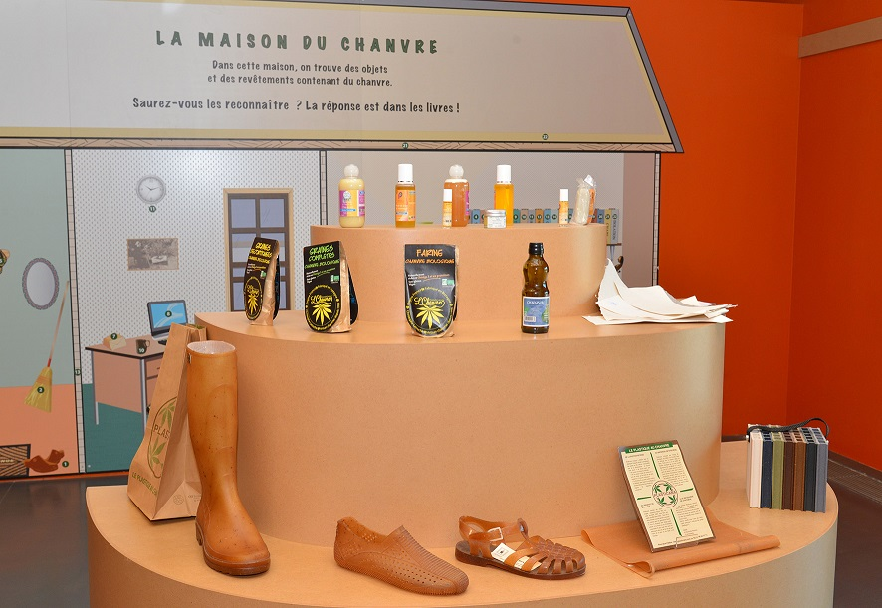
كما هناك الانسجة المخصصة للصناعات:
- حبل
- شبكات
- قماش
- القماش المشمع
- السجاد
- الفرامل وبطانة الالبسة
كما انه من الجزع يمكن صنع مادة كالعجين مع اضافة الالياف تنصنع منها مواد للصناعات التالية:
- ورق للطباعة
- ورق رفيع
- ورق للفلترة
- ورق مستعمل للجرائد
- كارتون
- اسرّة مخصصة للحيونات حيث يبيت الحصان او البقرة
- سماد
مواد مخصصة للبناء :
- الواح الالياف
- مواد عازلة
- بديل لألياف الزجاج
- مادة تستعمل في البناء بديلة عن الباطون و تستعمل في البريك في اوروبا
أما البذور الناتجة عن نبتة القنب فيمكن استخراج زيت القنب منها و استعماله في المجالات التالية:
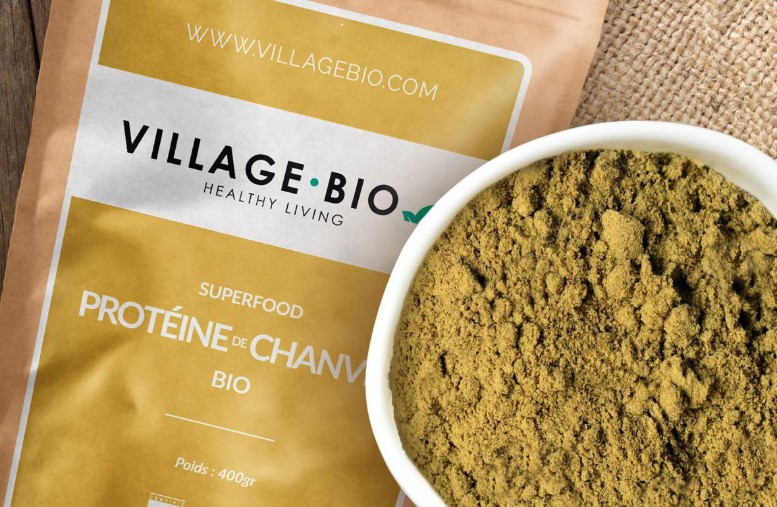
في مجال التغذية تستعمل بذور القنب لصنع زيوت و مواد غذائية ذات قيمة عالية. يمكن أن يوفر 100 جرام من بذور القنب ما يصل إلى 64 ٪ من تناول البروتين اليومي. أضف فيتامين ب وأوميغا 3 و 6 والمغنيسيوم والحديد والفوسفور والزنك. كما أنها تحتوي على الأحماض الأمينية التسعة اللازمة للعمل السليم للجسم.
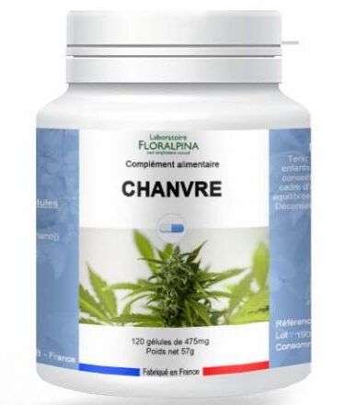

المواد المنتجة من البذور هي:
- زيت مستخدم في بعض السلطات
- مكمّل غذائي
- زيت للطبخ 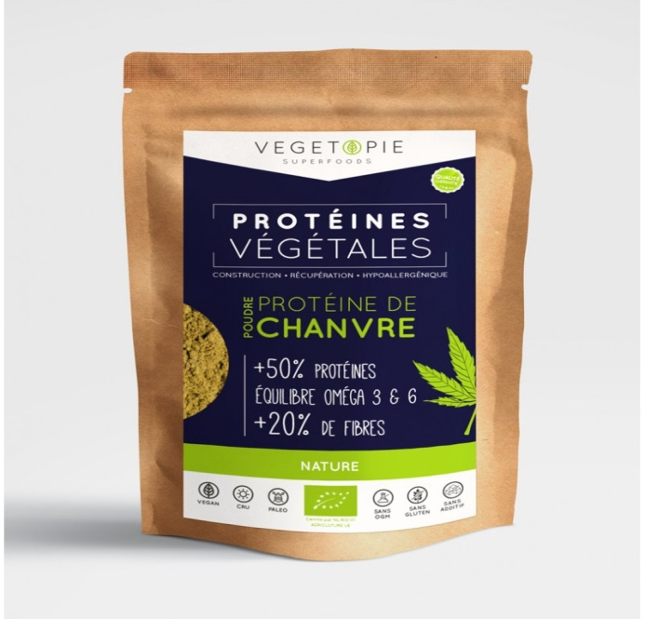
في مجال المنتوجات الصناعية :
- زيت نباتي
- طلاء اظافر
- حبر للطباعة
- فيول طبيعي
- مرطّب
- طلاء
- معجون
- مذيب
في مجال صناعات المواد التنظيفية:
- صابون
- شامبو
- جل لاستحمام الجسم
- مواد تجميلية
- لوسيون
- بلسم
يمكن نسج ألياف الطبقة الخارجية لساق القنب الصناعي، أو تجديلها لصنع النسيج ، أو دقها وتجفيفها لصنع الورق. وتأتي كلمة "كانفاس" التي هي مواد تستعمل للوحات الفنية من كلمة Cannabis اللاتينية التي تعني القنب. قبل القرن ال 20 انتجت الغالبية العظمى من الملابس والأغطية وأشرعة القوارب من ألياف القنب. اعيد حديثاَ التفكير في استعمال الياف القنّب الصناعي في محور التنمية وذلك في إطار التحول البيئي الضروري. في الواقع مادة القطن تعتبر من اكثر المواد تلويثاً عند تصنيعه و استخدامه في الالبسة. حسب موقع الكتروني فرنسي فإن محصول الياف القنّب مثير للإعجاب للغاية: انتاج من 900 إلى 2700 كيلوغرام للهكتار ، أكثر من أي منتج ألياف آخر. بالنسبة لوزنه ، ينتج القنّب أليافًا قابلة للاستخدام أكثر من 10 إلى 100 مرة من الأشجار أو القطن أي انها قابلة لعادة الاستخدام بشكل مذهل. إلى جانب ذلك ، تعد زراعة القطن واحدة من الأكثر تلويثًا على الإطلاق: في حين أنها تغطي 2.5 ٪ فقط من الأراضي المزروعة في العالم ، فهي تستهلك 16 ٪ من الإنتاج السنوي للمبيدات الحشرية وتنتج في النهاية 1 النسبة المئوية لجميع انبعاثات غازات الاحتباس الحراري (قميص واحد = 35 كجم من ثاني أكسيد الكربون في الغلاف الجوي). كما أن احتياجاتها المائية كبيرة ، لدرجة أنها تسبب في حالات معينة الكوارث البيئية (تجفيف بحر آرال على وجه الخصوص). إذا ظل القطن لطيفًا عند لمسه أكثر من ألياف القنب (في الحالة الحالية لتقنية تصنيع النسيج) ، يمكننا مع ذلك استبدال نصف إنتاج القطن في العالم بألياف القنب، في الواقع ليس جميع الملابس يجب أن تكون ناعمة للغاية (الجينز والقبعات والسترات ، وما إلى ذلك). نظرًا لأن التأثير البيئي لنبات القنب ضئيل للغاية (انظر إيجابيًا إذا تم تشغيله في سياق اقتصاد دائري مستدام) ، فإن حلوله مكان القطن سيمثل تقدمًا بيئيًا كبيرًا. بالتالي في اطار الحملة العالمية لتخفيف حرارة الارض عبر تخفيف التلوث، فإننا نعتقد ان مستقل القنّب الصناعي سيكون مزدهر حيث أن هذه النبتة العجيبة تخفف التلوث و تستعمل بيئيا عدة مرات عبر منتجاتها الصناعية كما تترك صفر نفايات. هي حقائق ربما اكتريتنا يجهلها و خاصة مزارعي حشيشة الكيف الذين اهدروا مواد ثمينة عبر عشرات السنين من جزوع او سيقان النبتة التي تنتج الياف جيدة متعددة الاستعمالات.
أثبتت الدراسات العلمية ان نبتة القنب الصناعي قادرة على امتصاص ثاني اوكسيد الكربون لذلك نراها منتشرة حول مفاعل تشرنوبيل النووي.
تعد فرنسا المصدر الاول عالميا لمنتجات القنب الصناعي.
يتّسم القنب الصناعي بانشاء معامل متخصصة في الصناعات الكثيرة المعددة اعلاه في لبنان عبر مستثمرين اجانب يسهل عليهم انتاجها في لبنان لرخص اليد العاملة حالياّ وسعر ارض مميز في البقاع الذي سيكون بكافة الاحوال ارخص من ارض في كندا، اوروبا او الولايات المتحدة، كما لميزة قرب المصنع من حقول المحاصيل.
هناك دول تسمح بزراعة القنب الصناعي و الطبي و هناك دول تسمح بزراعة حشيشة الكيف بشكل صغير جدا امام المنزل للاستخدام الشخصي مثال اسبانيا، هولندا، كندا ،الاورغواي و بعض الولايات الاميركية. أما اكثرية من شرّع زراعة الحشيشة فهم دول تستخدمها حصرا للصناعات الطبية و الاستخدامات الصناعية مع منع زراعة النوع المخدر الخاص بالاستعمال الشخصي الترفيهي.

اما القنب للاستعمال الطبي فيستخرج من الاوراق و الورود الخاصة بالنبتة. و هو يتمحور حول استخراج مادة ال CBD لإستعمالات طبية علاجية مثل علاج فقدان الشهية او اضطرابات اللعيان المعوي، كما كريمات معالجة لتجاعيد البشرة و التشققات، مسكنات الآم ...
تجدر الاشارة ان انبوب بو حنجور من كريمات او زيوت ال CBD الطبي المستعمل للبشرة من حجم 50 ميلليتر يتراوح سعر بين 20 و 30 يورو في اسواق اوروبا ما يشكل قيمة مضافة مرتفعة. 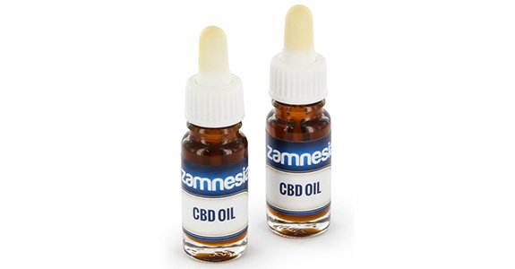
زراعة و تصنيع القنب في لبنان
لا تزال المعطيات المالية عن جدوى زراعة القنب الصناعي و الطبي مبهمة و ليس معلومة لأن الزراعة المقترحة جديدة و مختلفة كلياً عن زراعة حشيشة الكيف التي كانت تجني اموال طائلة غبر التجارة غير الشرعية، و حيث المزارع كان يجني بعض الارباح من بيعها.
كما اشرنا سابقا ان الاراضي التي كانت تزرع حشيشة الكيف الممنوعة كانت تتراوح بين 200 و 300 الف دونم، وبالتالي الاراضي المتوقع زراعتها من القنب لن تقل عن 300 الف دونم يمكن زيادتها في حال شعر المزارعون ان زراعة القنب الطبي و الصناعي تعود بالفائدة المادية عليهم.
حسب دراسة ماكنزي تتوقع ان يكون هنا في عام 2025 ايرادات بقيمة مليار دولار من عملية تصدير منتجات القنب للاستخدمات الطبية.
تختلف تكلفة اقامة المعامل من بلد الى اخر، ليس هناك اي معطيات او معلومات عن لبنان لأن الموضوع جديد كما ان لا معطيات توجد على الانترنت عن هكذا استثمارات لأنها حديثة في العالم وتحتاج الى خبراء في المجال الصناعي واختصاصي صيدلة القنب، ما توفر لنا هو معلومات صحفية عن معامل لإستعمالات طبية اسست حديثا في بلدان شرّعت النبتة مؤخراً، مثلا اقامة معمل من 55 الف قدم مربع في مقاطعة كيبيك الكندية قد كلّف شركة نحو 31.6 مليون دولار مع 24 صالة انتاج معدلة الحرارة. معمل اخر في ذات البلد،يتكون من 14600 قدم مربع مع 11 صالة زراعة تنتج حوالي 4500 كيلوغرام من القنب في السنة، قد كلّف حوالي 12 مليون دولار
يُتوقع لبنان ان يكون من البلدان المنافسة و الرائدة في زراعة القنّب، نظرا لتميّز ارضه و مناخه الذي انتج افضل نوعية حشيشة كيف و لربما سنطبق ذلك على الحشيشة الطبية و الصناعية.
يقول احد المشرعين الذين عملوا على قانون تشريع الحشيشة: " ان في كندا على سبيل المثال تصل كلفة إنتاج الغرام الى دولار واحد، وفي دول أوروبا أكثر من نصف دولار، بينما ستكون التكلفة في لبنان ما بين 18 و20 سنتاً. بالإضافة إلى العوامل الطبيعية. فطبيعة المناخ والأرض والتربة في بعلبك - الهرمل تناسب هذا النوع من الإنتاج وتزيد من مستوى جودته، وهذا ما سيجعل لبنان واحداً من الدول المنافسة في الكلفة والإنتاج».
كما يقول نائب اخر ان المردود المادي المتوقع لدونم الحشيشة سيكون بين ال 1000 الى 1200 دولار .
في لبنان ستتم زراعة القنّب في حقول طبيعية مكشوفة تنعم باشعة الشمس الطبيعية، اما في غير دول فهناك من يزرع في بيوت الزجاح المكلفة و حيث يجب ان تكون الحرارة داخلياً معدلة ما يرفع لف الانتاج بشكل كبير. كما انه تجدر الاشارة ان القنّب الحالي لا يحتاج الى كثير من الماء، كما انه ينمو بعل في الاراضي التي لا تصل اليها المياه، ما يعطي ميزة خاصة و يخفض تكاليف هي مرتفعة بالنسبة الى محاصيل اخرى تحتاج الى الكثير من المياه. لذلك كنا نرى المزراعين يفضلون زراعة الحشيشة الغير مكلفة و المربحة حتى في ظل استفادة التاجر من الارباح الهائلة وعدم منحه المزارع الى مسب جدا قليل من ما يجنيه في النهاية عند تصديره البضاعة الجاهزة .
هناك 11 مصنع للدواء في لبنان، قد يكون البعض منها قادر على الدخول في سوق انتاج المواد الطبية المصنوعة من نبتة القنّب.
سنستكمل الدراسة ببعض الارقام المالية اذا توفرت بانتظار ارقام الاختصاصيين في هذا المجال عبر معلومات مأخوذة من المشرعين الذين عملوا على تشريع هذه الزراعة .
التحديات القائمة ودور الدولة اللبنانية:
يتناول نجاح زراعة القنب للاهداف الطبية لصناعيات و تطبيق القانون الجديد تحديات هي :
- الرقابة على تطبيق شفاف للقانون و منع التحايل عليه لزراعة النوع المخدر و تهريب اموال مشبوهة عبره لمنظمات و تجارة خارجة عن القانون لا تستفيد منها الدولة.
- التزام المعايير المطلوبة عالمياً للتصدير، يحتم علينا التخصص في انشاء مراكز مراقبة نوعية المنتج الزراعي و الصناعي ما يزيد دور المؤسسات الرقابية و على رأسها وزارة الصناعة و معهد البحوث الصناعية كما مؤسسة المقاييس ليبنور لاعطائهم الدور الاساسي عوض تأسيس مراكز ابحاث جديدة من قبل الهيئة الناظمة لهذا القانون ما يوفر اموال و وقت على الدولة اللبنانية.
- لفت النظر الى اهمية اضافة بند في المراسيم التطبيقية لهذا القانون، ان تكون المصانع الاجنبية المنشأة في لبنان للصناعات الناتجة عن هذه النبتة خاضعة لشراكة بين مستثمر لبناني و اجنبي في اسهم ملكية الشركة، بحيث نعزز استثمار اللبناني في سوقه المحلي كما الحفاظ على مكتسبات من الاستثمار الاجنبي المباشر لكي تبقى الاستثمارات تؤمن مداخيل داخلية و منعاً لخروج كبير لرساميل و مداخيل الى الخارج.
- العمل على تدجين او تغيير جينات النبتة الحالية التي تزرع في لبنان و هي حشيشة الكيف المعروفة بنسب من ال THC اعلى من النسبة المحددة في القانون الجديد (1%) و ذلك للإبقاء على ذات الشتلة او البذور التي كانت تزرع سابقا حيث ان ارض لبنان و البقاع تحديدا تعرفها منذ مئات السنين، وتغييرها لتصبح متوافقة مع مواصفات و خصائص النبة الطبية بنسبة THC لا تتعدى ال 1 % . يجب فعل ذلك في مراكز الابحاص الموجودة حاليا في لبنان مثل IRI و LARI كما التعاون مع خبراء محليين من مراكز تصنيع الدواء المحلي او مراكز الابحاث الجامعية ( هناك مركز ابحاث خاص بالقنب هو الاول في العالم العربي ، مركزه الجامعة الاميركية اللبنانية يقوده البروفيسور محمد مروة ) بالاضافة الى خبراء اجانب /شركات اجنبية متخصصة و ذلك بهدف اساسي هو توفير خروج عملة صعبة لاستيراد البذور و الشتول ، كما زيادة قصوى في ارباح التصدير .
يبقى هناك سؤال، في حالة تطبيق هذا القانون لتشريع زراعة قنّب طبي او صناعي، ماذا لو اعطت الدولة ذات التشريع لزراعة قنّب الكيف بذات الشروط اي عبر اجبار المزارع على تسليم كامل محصوله من النبتة الى الدولة اللبنانية مباشرة، لتقوم هي بتصديره مباشرة الى الدول التي تسمح بتعاطيه في المتاجر المتخصصة كهولندا و اسبانيا، و بالتالي جني ارباح هائلة تدفع قسم منها للمزارع و قسم لخزينة الدولة على شكل ضريبة 20% ، وبالتالي قطع الطريق امام التجار و المنظمات المشبوهة التي تتاجر بالمحصول بشكل خارج عن القانون. هذا السؤال يجوز لأن زراعة حشيشة الكيف لم تنفك تزع خلال سنوات المنع ومعاقبة القانون، جنى خلالها كثير من التجار و المنظمات اموال طائلة من دون اي مردود محترم للمزارع الفقير والصغير و لا بأي مردود للدولة اللبنانية و حزينتها، فلما لا تنويع محاصيل الحشيشة بين كيف و طبي و صناعي مع مراقبة شديدة للقانون واعطاء الرخصة فقط للمزاعين الصغار (قطع الطريق اما التجار الكبار الذين انفسهم في اغلب الاحيان مزارعين كبار للنبتة) و اغراء المزارع بسعر جيد افضل من الذي كان يجنيه ايام التجارة الممنوعة مع تجار و منظمات كبرى، لكي تبيعها الدولة مباشرة للخارج مع جني مداخيل محترمة من العملة الصعبة. بالتأكيد هكذا زراعة مراقبة من الدولة بشكل صارم ستجني اكثر من 4 مليارات دولار كانت تحنى ايام الزراعة اللاشرعية والمحفوفة بالمخاطر و اصلا الرقم المعلن عنه قد يكون اقل من ما كان يجنيه التجار و المنظمات الكبرى المعروفة بتجارة المخدرات. يعني اذا تم اتخاذ تدابير صارمة لمراقبة المزارعين و محصولهم واجراء عملية التصدير الكامل للمحصول بحيث انه نمنع او نقلل من وجود المنتوج في مجتمعنا المحلي،و ذلك عبر مؤسسات متخصصة في الدولة اللبنانية تصدّر المنتوج كاملاً الى الخارج و تجني منه اربح هائلة قد تصل الى 6 مليارات دولار في السنة. هذه تساؤلات قد لا تنجح في وضع الدولة اللبنانية الحالية الغير منتظمة ، كما ان التجارة في هذا الموضوع يجب ان تكون من الدولة مع الدول المشرّعة للاستهلاك الترفيهي مباشرة لسد احتياجاتها التي ممكن ان تكون باقل من 6 مليار دولار.

In article in le commerce du levant https://www.lecommercedulevant.com/article/28714-pourquoi-la-filiere-libanaise-du-cannabis-therapeutique-nest-pas-un-si-bon-plan

